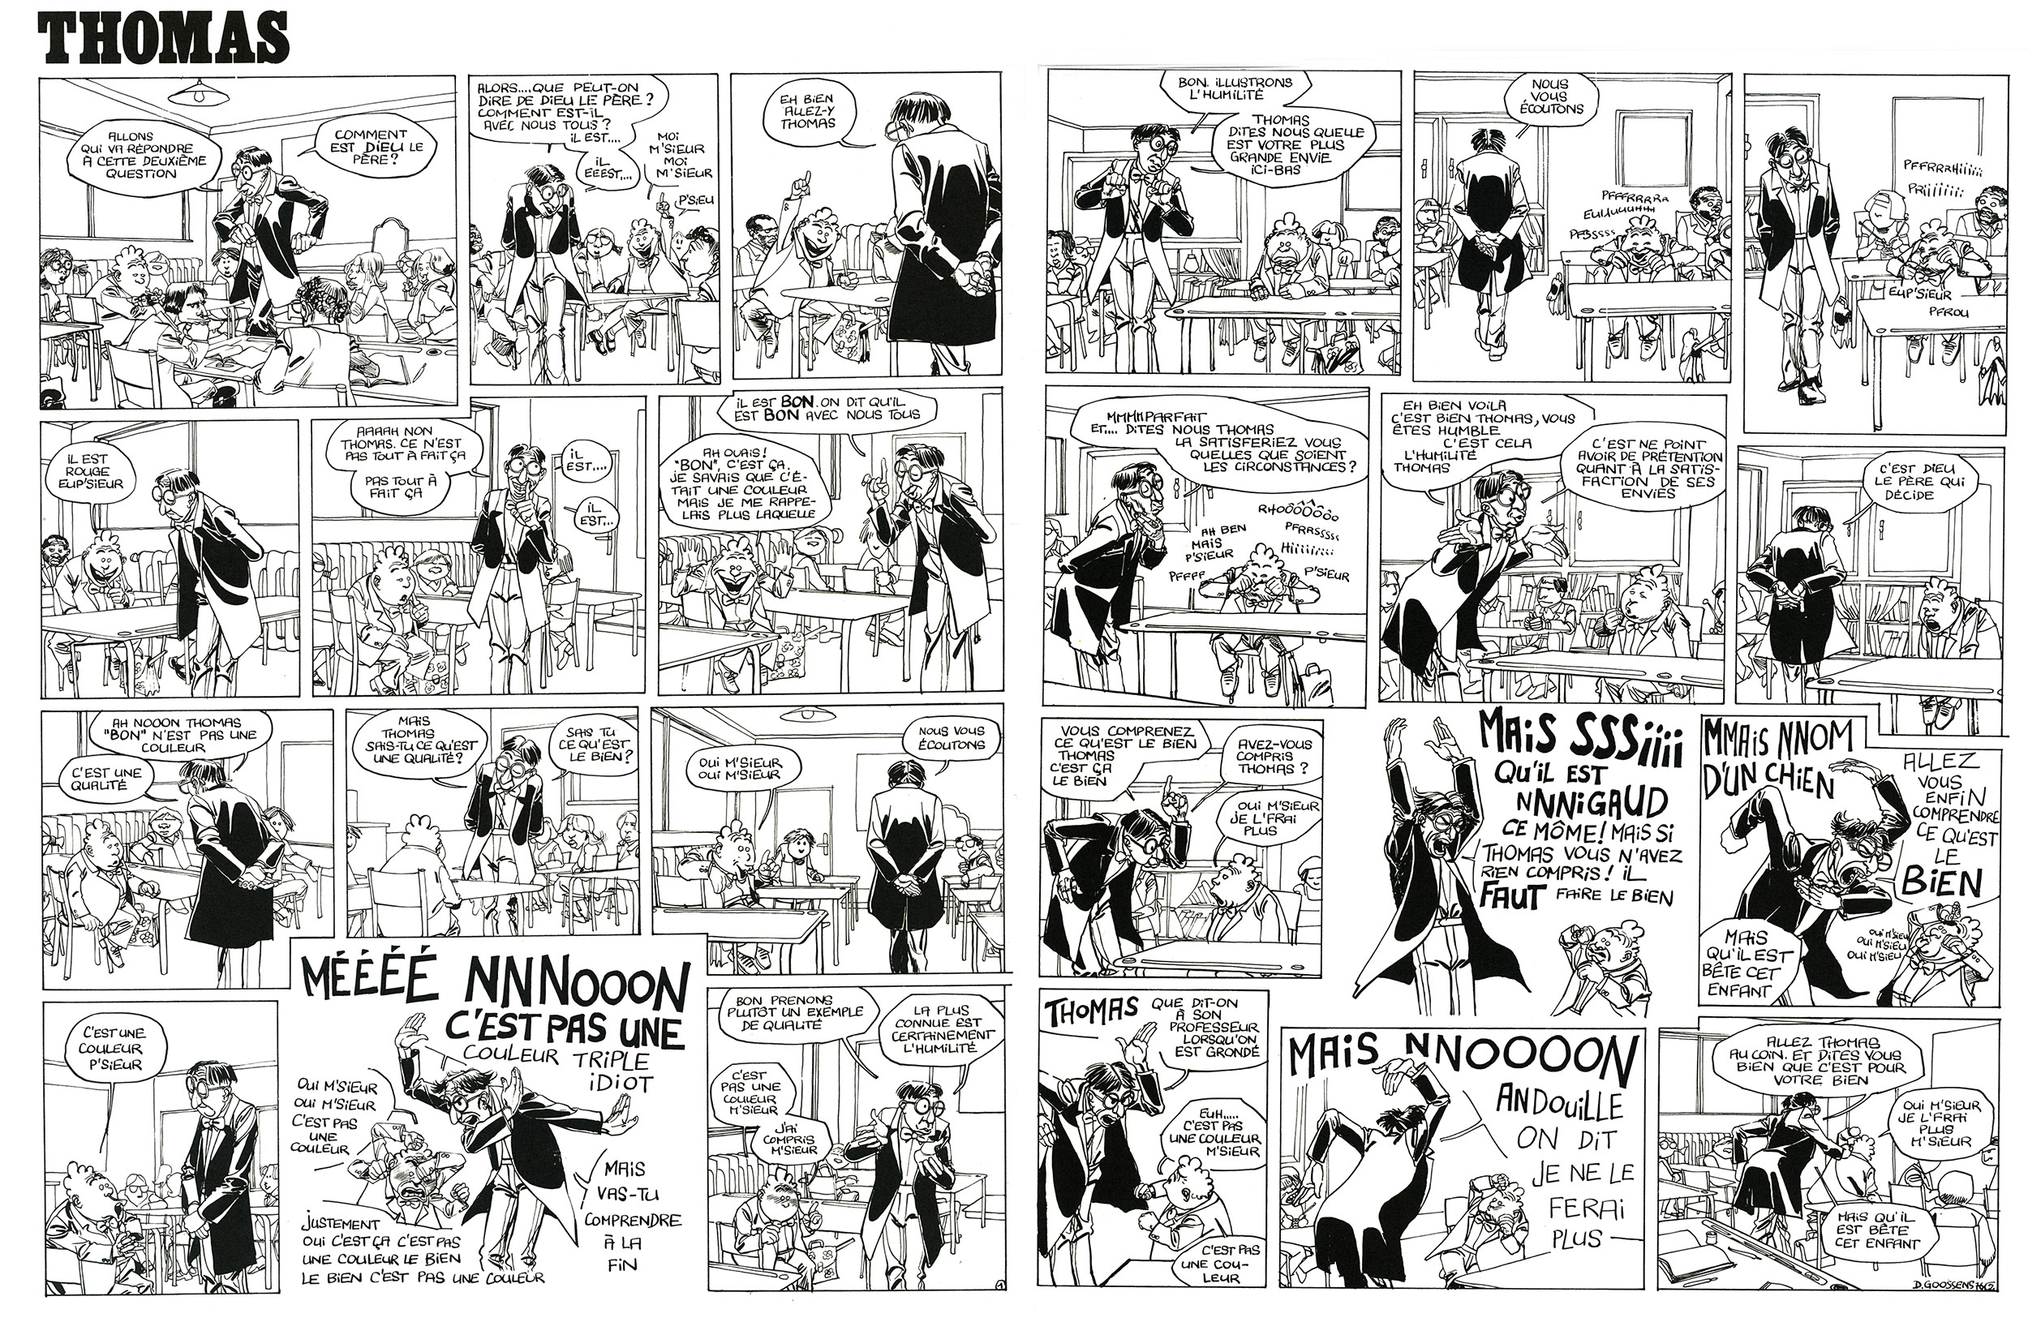
Une planche de Daniel Goossens, in Le Messie est Revenu - 1980
Thomas est-il bête ? Aux yeux du professeur, il l’est... parce qu’il aborde la question de Dieu en esthète (du grec aisthesis : perception) par sa sensibilité. Il le perçoit « rouge »... et pourquoi pas finalement ?... Pourquoi ? qu’a-t-il derrière la tête ?... nous ne le saurons jamais : le professeur l’a immédiatement interrompu pour placer sa parole à la place de la parole de Thomas.
Ce professeur passe, lui, bien vite (trop vite !) de Dieu à la morale (c’est très fréquent) faisant de Dieu une « valeur » à imposer à autrui (la « bonté », « l’humilité »)... Et donc il tombe vite dans une forme de bêtise moralisatrice autosatisfaite. Son Dieu est d’ailleurs construit à son image : « bon » et « qui décide » pour autrui (le professeur finit par mettre au coin Thomas « pour son bien »). Et comme souvent, lorsqu’il est confronté à quelqu’un qui lui échappe (l’esthète Thomas), le moralisateur tombe aussitôt dans le piège de l’indignation qui accentue la bêtise en paralysant tout recul, toute réflexion sur soi et la situation où l’on se trouve.
Il reste au professeur, auteur de ce blog, à ne pas être aussi bête, à ne pas s’indigner, à garder son calme en abordant joyeusement cette question qui défie autant l’intelligence que la sensibilité...

Et donc...
Croyez-vous en Dieu comme certains croient au Père Noël ?...
Personnellement j’ai du mal à renoncer à continuer à croire en Saint Nicolas (le Père Noël est sa version revenue d’outre-Atlantique) : il envoyait depuis le ciel des nics-nacs qui traversaient bruyamment le plafond... Du mal finalement à renoncer à croire que le fondement de tout, au final, est bonté (bonté non moralisatrice, bonté qui donne indépendamment du mérite : même quand je n’étais pas sage, Saint Nicolas n’était pas avare de dons)... Mais Saint Nicolas n’est pas Dieu...
Dieu... Le voyez-vous tout-puissant ? faible ? miséricorde ? justice ? intime ? lointain ? surveillant ? laisse-t-Il libre ? Dieu doudou ? bouche-trou ? opium du peuple ?...
Quelles autres images de Dieu circulent-elle encore ? Quelles autres images de Dieu sont exprimées dans l’exercice « Si Dieu était... » ?

Au chapitre 19 du Livre des Rois est rapportée une « théophanie » (« manifestation de Dieu »). Yhwh se manifeste au prophète Élie. Cela ne ressemble pas à ces images :
08 Élie se leva, mangea et but. Puis, fortifié par cette nourriture, il marcha quarante jours et quarante nuits jusqu’à l’Horeb, la montagne de Dieu.
09 Là, il entra dans une caverne et y passa la nuit. Et voici que la parole du Seigneur lui fut adressée. Il lui dit : « Que fais-tu là, Élie ? »
10 Il répondit : « J’éprouve une ardeur jalouse pour toi, Seigneur, Dieu de l’univers. Les fils d’Israël ont abandonné ton Alliance, renversé tes autels, et tué tes prophètes par l’épée ; moi, je suis le seul à être resté et ils cherchent à prendre ma vie. »
11 Le Seigneur dit : « Sors et tiens-toi sur la montagne devant le Seigneur, car il va passer. » À l’approche du Seigneur, il y eut un ouragan, si fort et si violent qu’il fendait les montagnes et brisait les rochers, mais le Seigneur n’était pas dans l’ouragan ; et après l’ouragan, il y eut un tremblement de terre, mais le Seigneur n’était pas dans le tremblement de terre ;
12 et après ce tremblement de terre, un feu, mais le Seigneur n’était pas dans ce feu ; et après ce feu, le murmure d’une brise légère {qol demama daqqa : littéralement, une voix de fin silence}.
13 Aussitôt qu’il l’entendit, Élie se couvrit le visage avec son manteau, il sortit et se tint à l’entrée de la caverne. Alors il entendit une voix qui disait : « Que fais-tu là, Élie ? »
14 Il répondit : « J’éprouve une ardeur jalouse pour toi, Seigneur, Dieu de l’univers. Les fils d’Israël ont abandonné ton Alliance, renversé tes autels, et tué tes prophètes par l’épée ; moi, je suis le seul à être resté et ils cherchent à prendre ma vie. »
Dans l’étude suivante, plusieurs traductions sont passées en revue pour cette « voix de fin silence » :
« Une voix / un son » (le mot hébreu, masculin, qol) de « silence » (demama, féminin, complément du nom qol), silence qualifié de surcroît de « fin / ténu » (daqqa, adjectif accordé au féminin, donc au silence) ; cela ne fait pas sens, on en conviendra, sauf à s’en tenir à la vague indication d’une « licence poétique ».
Dans l’inventaire des « traductions » dressé par M. Masson, relevons : dans les versions anciennes : le grec de la Septante : « phonê auras leptês / le son d’une brise légère » ; le latin de la Vulgate : « sibilus aurae tenuis / le murmure d’une brise légère » ; le syriaque de la Peshitto : « qalo de-mamlelo rekiko / le son d’une parole faible » ;
dans les versions modernes, qui suivent plus ou moins le grec ou le latin : Lefèvre d’Étaples (1529) : « une voix de petit vent » ; la Bible d’Osty (1973) : « le son d’une brise légère » ; la Bible de Jérusalem (1958) : « le bruit d’une brise légère ». Le mot « silence » est ignoré au profit d’un son qui, par opposition aux trois manifestations naturelles dévastatrices (le vent violent, le séisme, le feu), ne signalant pas la présence divine, est qualifié de « léger / doux, ténu, etc. ».
Dans les traductions qui tentent de rendre plus ou moins le mot hébreu « silence » : Olivétan (1535), repris par Calvin (1565) : « un son quoy et subtil » ; l’Authorized version (1611) : « a still, small voice » ; Segond (1910) : « un murmure doux et léger » ; Gray (1977) : « a sound of still silence » (traduction littérale de l’hébreu !).
Dans les « traductions » s’inscrivant dans la tradition juive, il faut mentionner : le Targoum dit de Jonathan (une antique traduction-paraphrase en araméen, véhiculant de très anciennes traditions orales) : « qal di-meshabhin ba-hashay / la voix [celle de Dieu] qu’on loue dans le silence » ; la paraphrase arabe de Sa’adya Gaon (x^{e} siècle) : « ṣawtu tasbîhati bi’l-sukûn / le son d’une louange dans le silence » ; la Bible du Rabbinat (Zadoc Kahn, 1899) : « un doux et subtil murmure » ; Martin Buber (1955) : « eine Stimme verschwebenden Schweigen / une voix de silence allant s’amenuisant » ; André Chouraqui (1974-1979) : « [après le feu,] une voix, un silence subtil ».

Mais au fait... Au chapitre 20, verset 4, du livre de l’exode, le deuxième des dix commandements interdit ceci : « Tu ne te feras point d’image taillée, ni de représentation quelconque des choses qui sont en haut dans les cieux, qui sont en bas sur la terre, et qui sont dans les eaux plus bas que la terre. »
Et l’interdit suivant porte sur l’usage du nom de Dieu : « Tu n’invoqueras point le nom de l’Éternel, ton Dieu, en vain. »
Ô Toi l’au-delà de tout, comment t’appeler d’un autre nom ?
Quelle hymne peut te chanter ? Aucun mot ne t’exprime.
Quel esprit te saisir ? Nulle intelligence ne te conçoit.
Seul, tu es ineffable ; tout ce qui se dit est sorti de toi.
Seul, tu es inconnaissable ; tout ce qui se pense est sorti de toi.
Tous les êtres te célèbrent, ceux qui parlent et ceux qui sont muets.
Tous les êtres te rendent hommage, ceux qui pensent comme ceux qui ne pensent pas. L’universel désir, le gémissement de tous aspire vers toi.
Tout ce qui existe te prie et vers toi tout être qui sait lire ton univers fait monter un hymne de silence.
Tout ce qui demeure, demeure en toi seul. Le mouvement de l’univers déferle en toi.
De tous les êtres tu es la fin, tu es unique. Tu es chacun et tu n’es aucun.
Tu n’es pas un être seul, tu n’es pas l’ensemble : Tu as tous les noms, comment t’appellerai-je ?
Toi le seul qu’on ne peut nommer ; quel esprit céleste pourra pénétrer les nuées qui voilent le ciel lui-même ?
Aie pitié, ô Toi, l’au-delà de tout ; comment t’appeler d’un autre nom ? »
Saint Grégoire de Nazianze (329-390)

